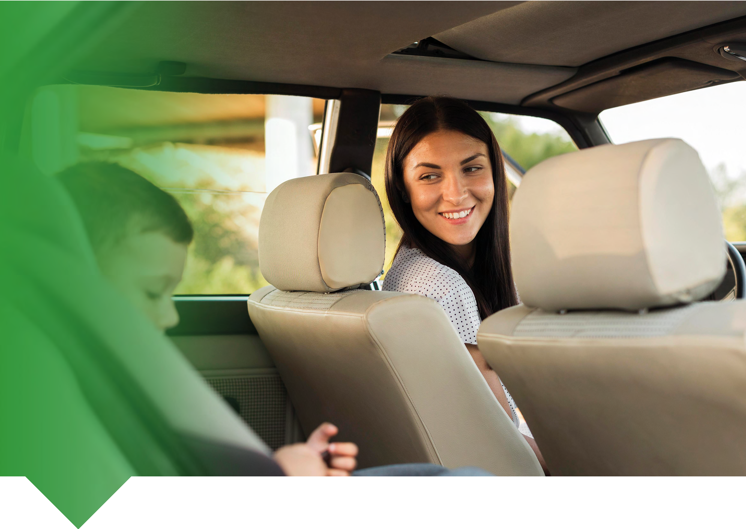ВСЕ, ЧТО НУЖНО ЗНАТЬ ПРО БЕЗОПАСНУЮ ПЕРЕВОЗКУ РЕБЕНКА
В АВТОМОБИЛЕ

Памятка для водителей, родителей и продавцов детских товаров

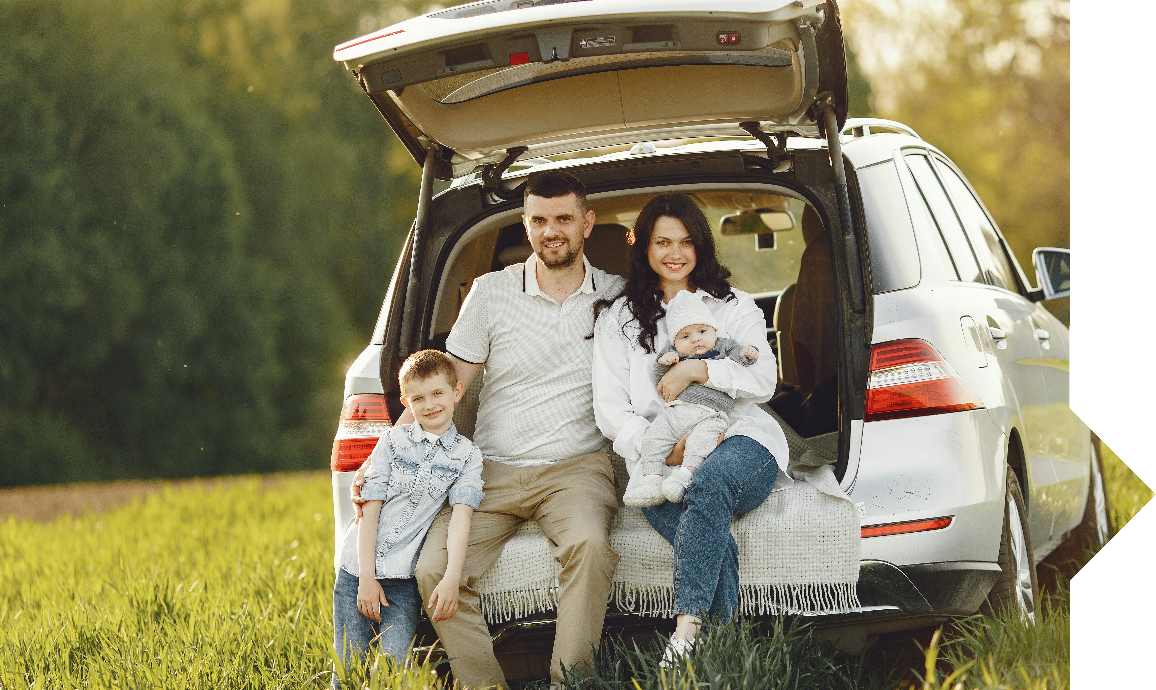Детское удерживающее устройство позволяет снизить травмы, но оно не предотвращает дорожно-транспортное происшествие.
Соблюдайте Правила дорожного движения Российской Федерации.

www.rst.gov.ru

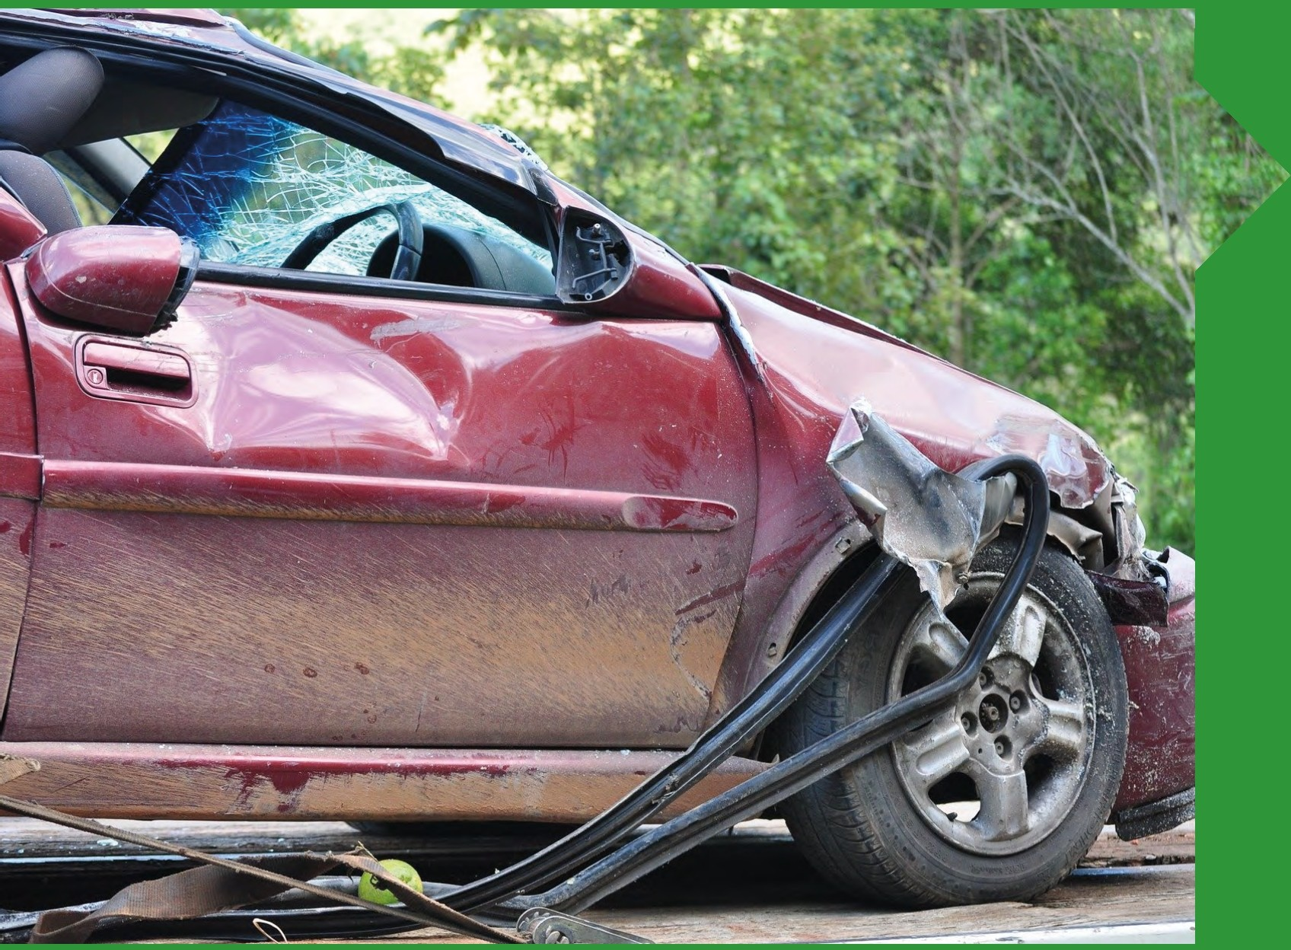

1 1 1 1 1 1 1 1 1 1

СОДЕРЖАНИЕ

Законодательное регулирование
2

Удерживающие устройства для перевозки ребенка в автомобиле
3

Безопасность детских удерживающих устройств Опасные удерживающие устройства Сертификация детских удерживающих устройств
4
6
8
Ребенок и автомобиль 9

11
Что говорят специалисты? 11
Как правильно и безопасно перевозить детей в автомобиле? Ответственность водителей, родителей и продавцов Вопросы и ответы
12
13
15
17
Куда и как подать жалобу при продаже опасных устройств? Контакты
19

Правила дорожного движения Российской Федерации

ЗАКОНОДАТЕЛЬНОЕ РЕГУЛИРОВАНИЕ
12.07.2017 вступили в законную силу поправки в Правила дорожного движения Российской Федерации п.22.9, касаемые требований перевозки детей, утвержденные постановлением Правительства Российской Федерации от 28.06.2017 №761:
п.22.9. Перевозка детей в возрасте младше 7 лет в легковом автомобиле и кабине грузового автомобиля, конструкцией которых предусмотрены ремни безопасности либо ремни безопасности и детская удерживающая система ISOFIX*, должна осуществляться с использованием детских удерживающих систем (устройств), соответствующих весу и росту ребенка.

* Наименование детской удерживающей системы ISOFIX приведено в соответствии с Техническим регламентом Таможенного союза ТР РС 018/2011 "О безопасности колесных транспортных средств".

Перевозка детей в возрасте от 7 до 11 лет (включительно) в легковом автомобиле и кабине грузового автомобиля, конструкцией которых предусмотрены ремни безопасности либо ремни безопасности и детская удерживающая система ISOFIX, должна осуществляться с использованием детских удерживающих систем (устройств), соответствующих весу и росту ребенка, или с использованием ремней безопасности, а на переднем сиденье легкового автомобиля - только с использованием детских удерживающих систем (устройств), соответствующих весу и росту ребенка.

Установка в легковом автомобиле и кабине грузового автомобиля детских удерживающих систем (устройств) и размещение в них детей должны осуществляться в соответствии с руководством по эксплуатации указанных систем (устройств).

Запрещается перевозить детей в возрасте младше 12 лет на заднем сиденье мотоцикла.

Требования Технического регламента Таможенного союза
«О безопасности колесных транспортных средств»
(ТР ТС 018/2011, Приложение 10)

Правила ЕЭК ООН № 44-04
Единообразные предписания, касающиеся официального утверждения удерживающих устройств для детей, находящихся в механических транспортных средствах («детские удерживающие системы»).

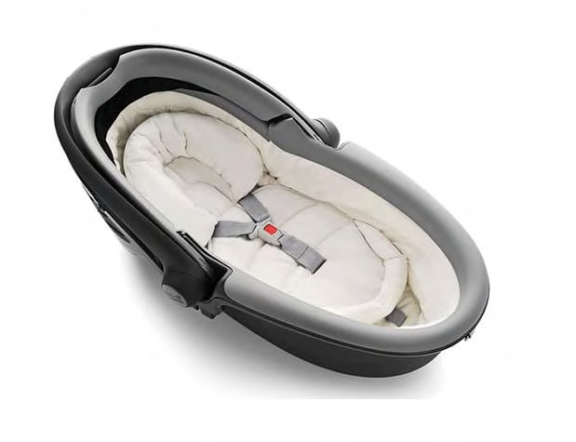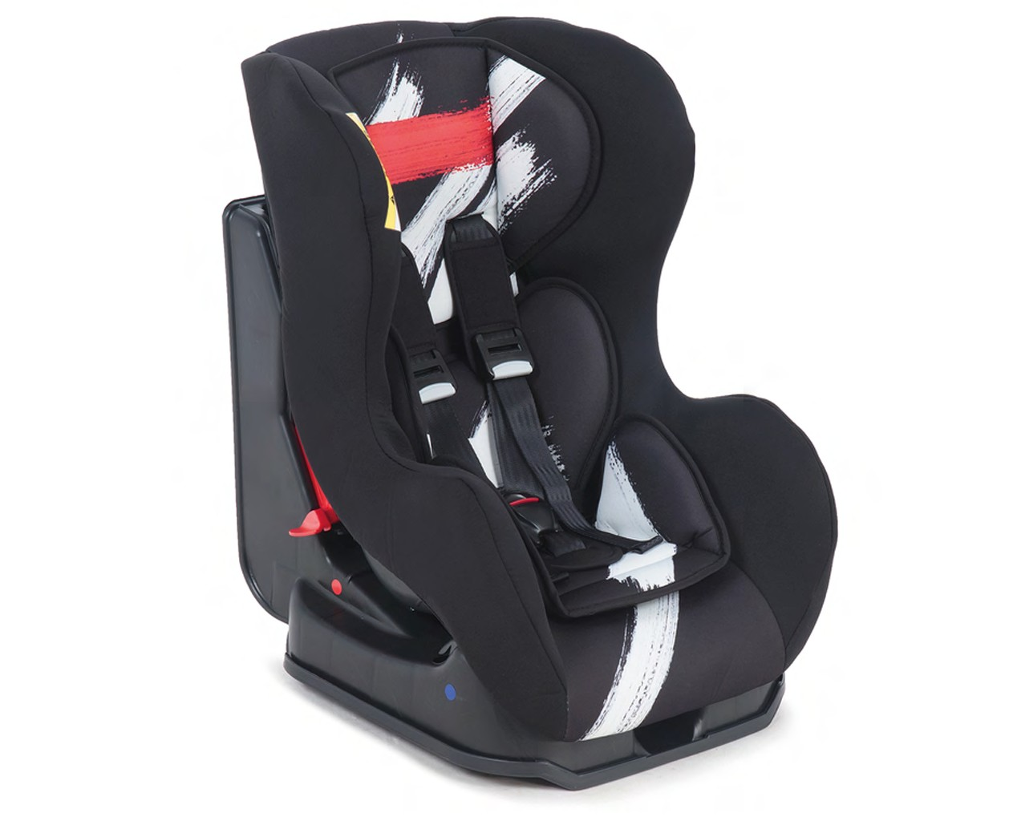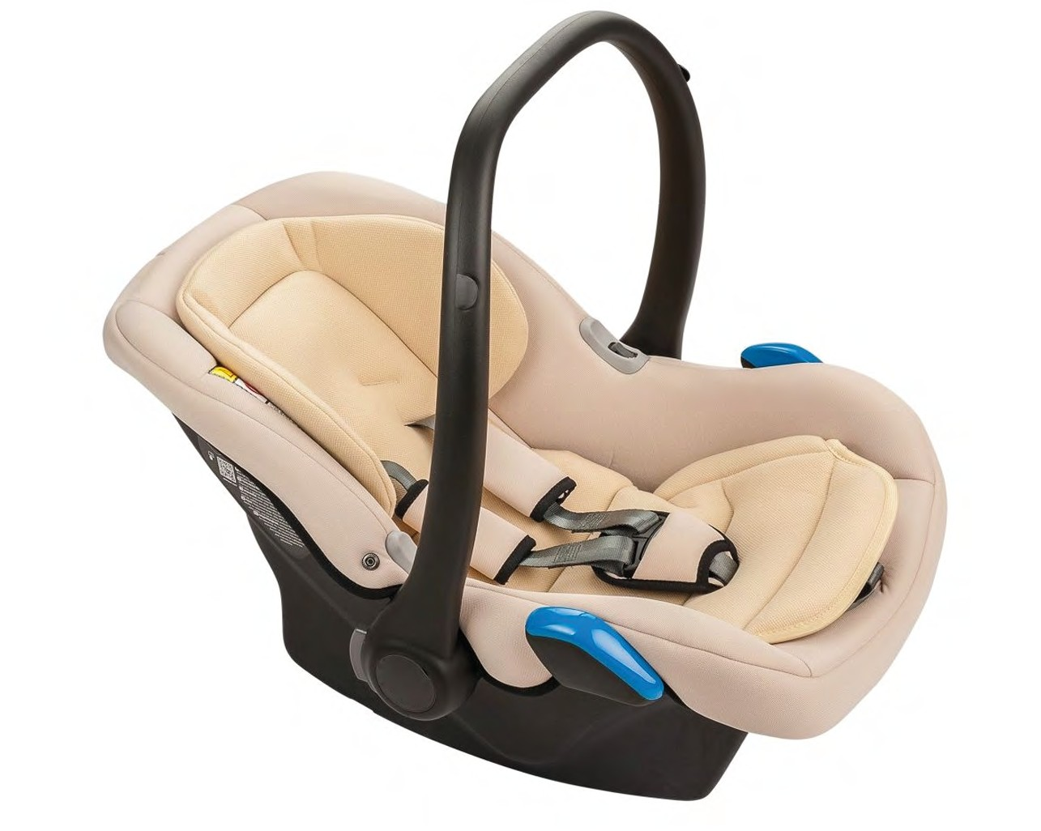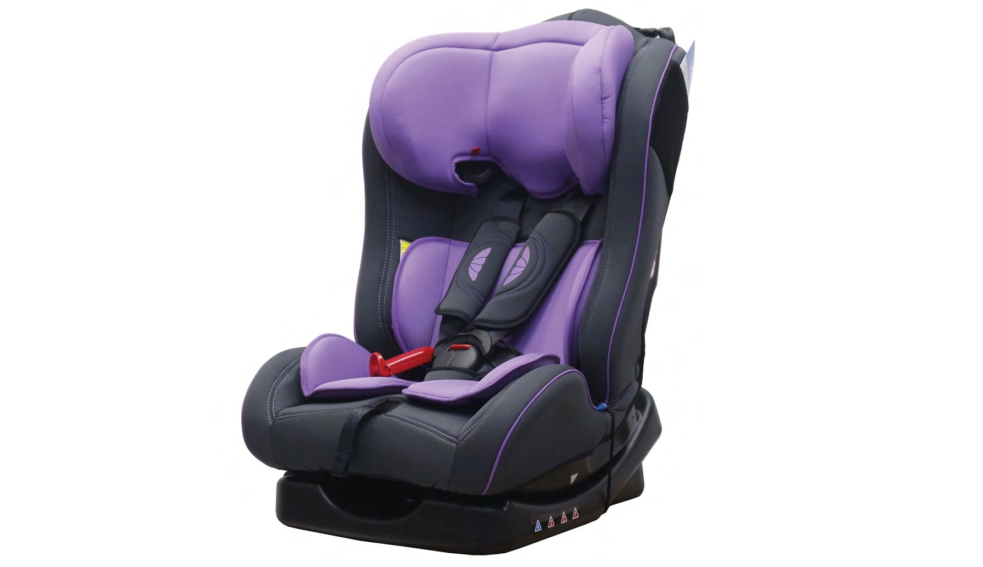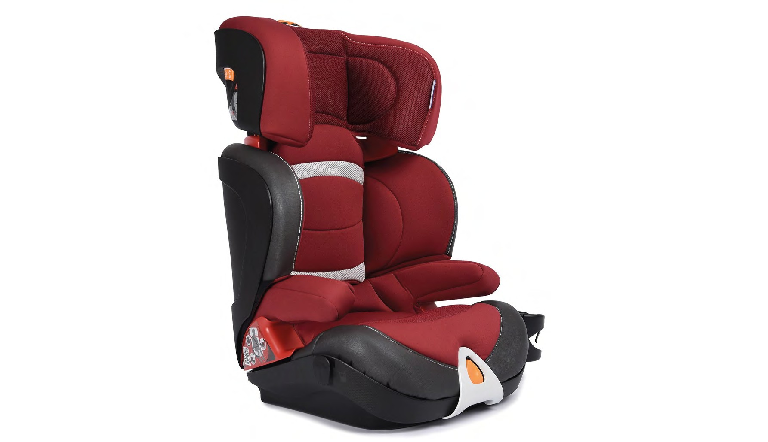Детские удерживающие устройства подразделяют на 5 весовых групп:
УДЕРЖИВАЮЩИЕ УСТРОЙСТВА ДЛЯ ПЕРЕВОЗКИ РЕБЕНКА В АВТОМОБИЛЕ
Автокресло группы III
для детей массой 22-36 кг (возможно использование бустера)
Автокресло группы II
для детей массой 15-25 кг
Автокресло группы I
для детей массой 9-18 кг
Автокресло группы 0+
для детей массой менее 13 кг
Автокресло «люлька» группы 0
для детей массой менее 10 кг

«Направляющая лямка» («треугольник», «адаптер», «фиксатор»)
НЕ ЯВЛЯЕТСЯ ДЕТСКИМ УДЕРЖИВАЮЩИМ УСТРОЙСТВОМ!

Автокресло
БЕЗОПАСНОСТЬ ДЕТСКИХ УДЕРЖИВАЮЩИХ УСТРОЙСТВ
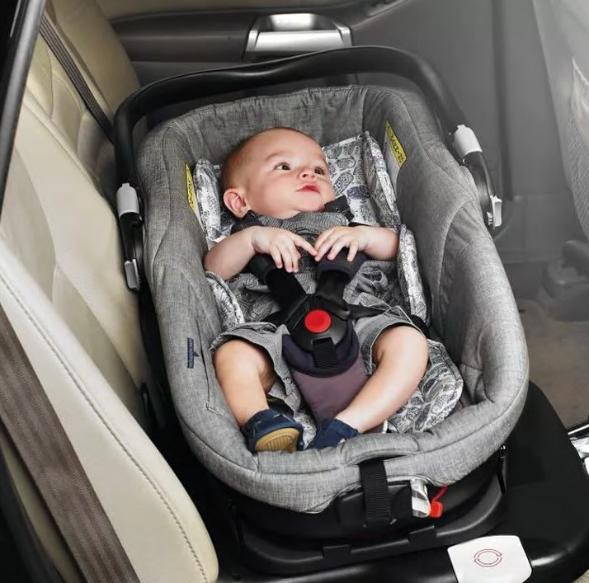Конструкция автокресла любой группы надежно фиксирует ребенка и может защитить его от падения и боковых ударов во время дорожно- транспортных происшествий.

Автокресло «люлька» группы 0 (для детей массой менее 10 кг)*
предназначено для новорожденных, а также для детей с малым весом
(примерно до 6 месяцев);
ребенок перевозится в положении лежа;
оснащено внутренними ремнями безопасности;
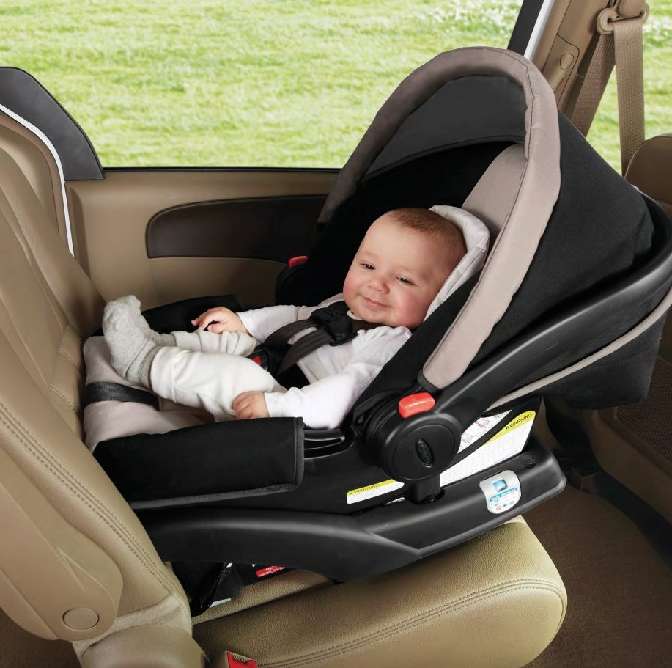устанавливается на заднем сиденье автомобиля перпендикулярно ходу движения и фиксируется штатным ремнем безопасности автомобиля.

Автокресло группы 0+
(для детей массой менее 13 кг)*
предназначено для малышей от рождения (примерно до 1 года);
ребенок перевозится в положении полулежа;
оснащено внутренними пятиточечными ремнями безопасности;
устанавливается лицом против хода движения автомобиля.

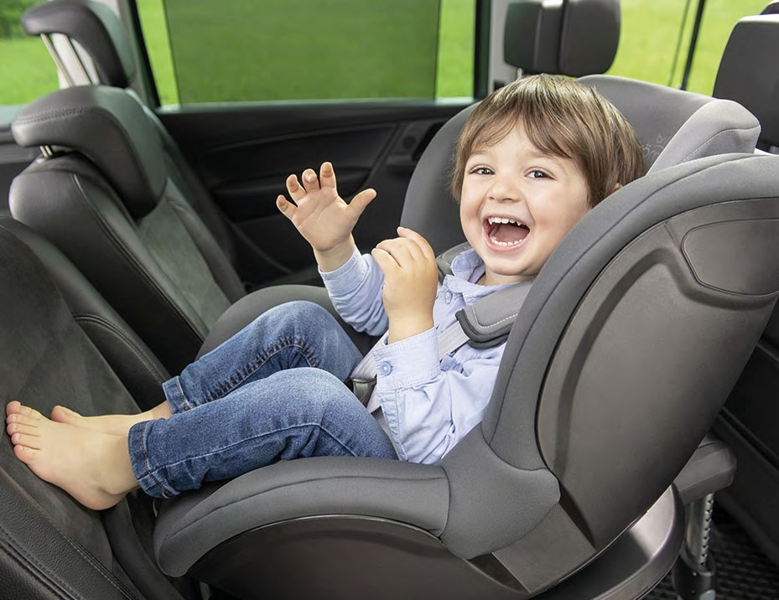Автокресло группы I
(для детей массой 9-18 кг)*
предназначено для детей, которые уверенно сидят (примерно от 1 года до 4 лет);
ребенок перевозится в положении сидя (есть варианты с наклоном для удобного сна);
оснащено внутренними пятиточечными ремнями безопасности;
устанавливается лицом по ходу или против движения автомобиля.

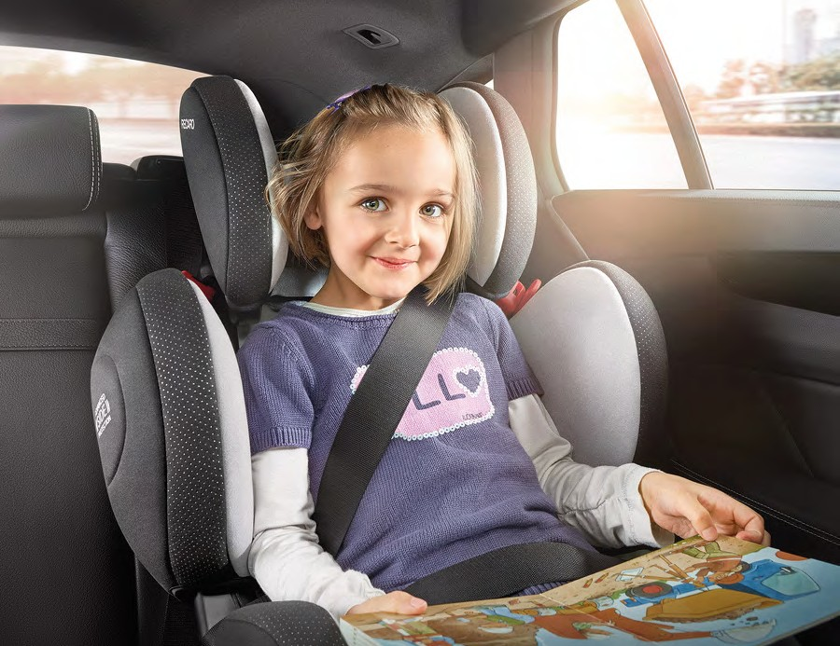Автокресло группы II
(для детей массой 15-25 кг)
ребенок перевозится в положении сидя;
ребенок пристегивается штатным ремнем безопасности;
устанавливается лицом по ходу движения автомобиля.

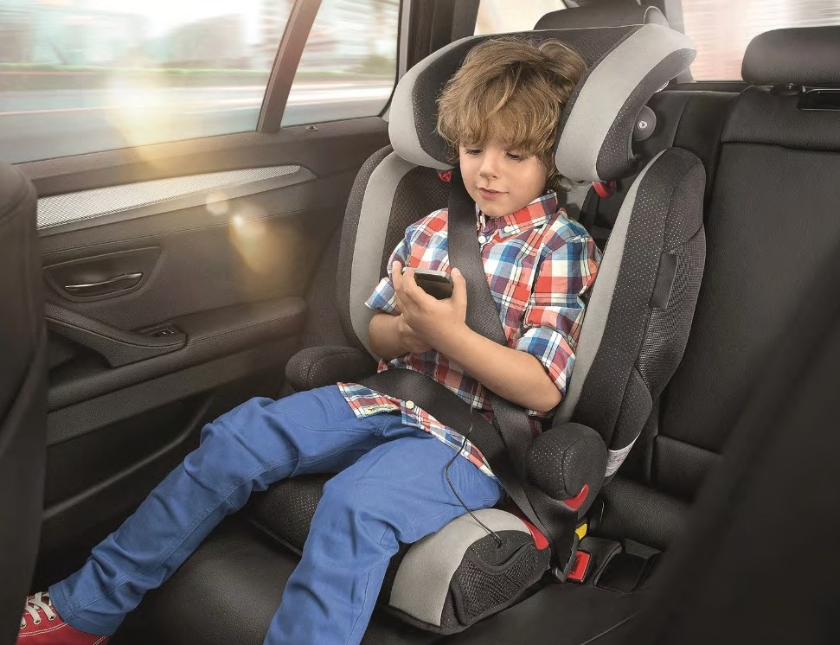Автокресло группы III
(для детей массой 22-36 кг)
ребенок перевозится в положении сидя;
ребенок пристегивается штатным ремнем безопасности;
устанавливается лицом по ходу движения автомобиля.

*детские удерживающие устройства закреплены с использованием детской удерживающей системы ISOFIX
Автокресла групп I, II и III часто комбинируются между собой

Бустер
отдельное сиденье без спинки
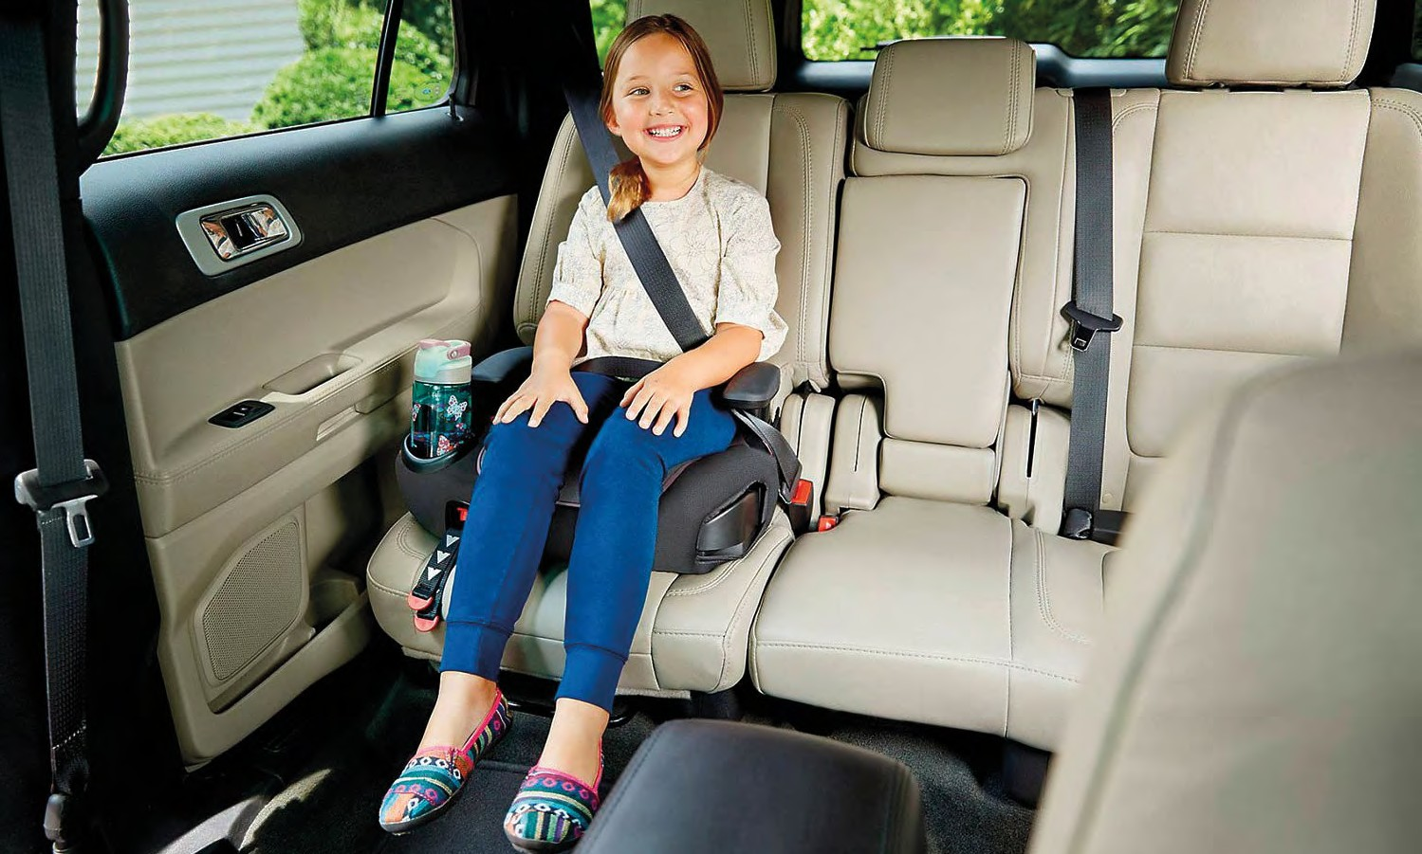немного поднимает ребенка и дает возможность более безопасно пристегнуть его штатным ремнем безопасности, при этом отсутствует боковая защита головы и тела как в полноценном автокресле

На основании результатов многочисленных испытаний эксперты от Российской Федерации на 58-ой сессии GRSP (рабочей группы по пассивной безопасности, действующей в рамках Женевского соглашения 1958 года) предложили дополнить определение

ОПАСНЫЕ УДЕРЖИВАЮЩИЕ УСТРОЙСТВА
«направляющая лямка» в Правилах ЕЭК ООН № 44-04. В дальнейшем предложение было одобрено Всемирным Форумом (WP.29) и стало неотъемлемой частью текста Правил.

Внесенная поправка к формулировке указывает на то, что «направляющая лямка рассматривается как составной элемент детской удерживающей системы и НЕ может отдельно официально утверждаться в качестве детской удерживающей системы в соответствии с настоящими Правилами». Это исключает даже формальную возможность сертификации устройств типа «направляющая лямка»!

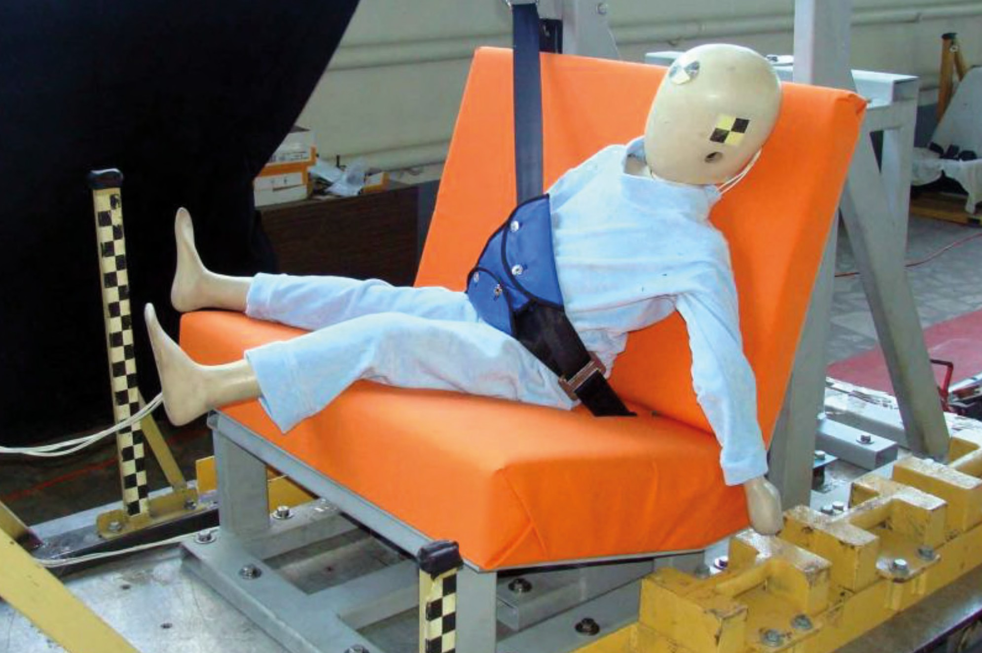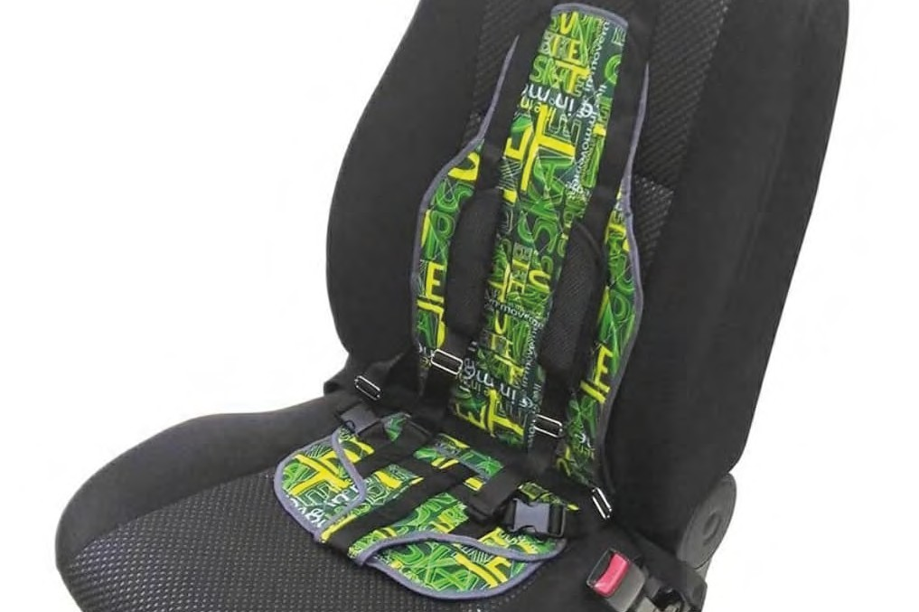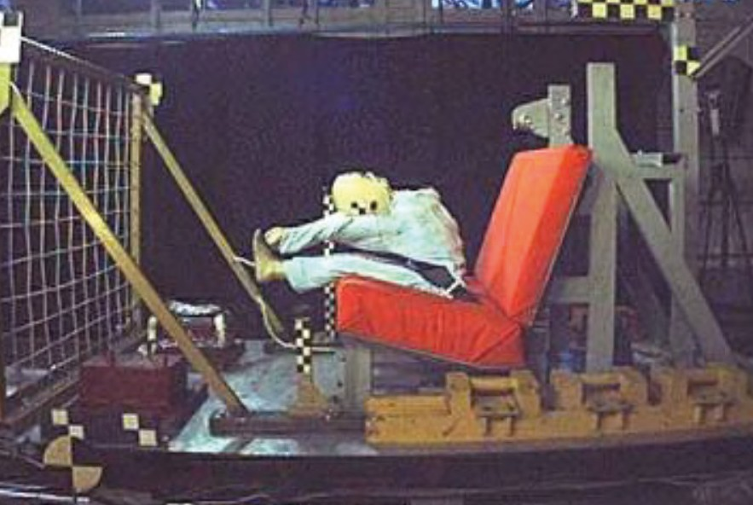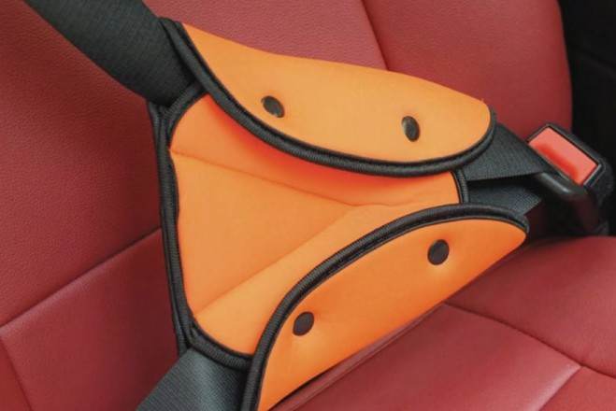Результаты тестов использования небезопасных удерживающих устройств*

Детское удерживающее устройство должно быть сертифицировано!
СЕРТИФИКАЦИЯ ДЕТСКИХ УДЕРЖИВАЮЩИХ УСТРОЙСТВ

С вступлением в силу Технического регламента Таможенного союза (01.01.2015), вы можете проверить достоверность и срок действия сертификата соответствия онлайн на специальном ресурсе Федеральной службы по аккредитации safety.fsa.gov.ru.
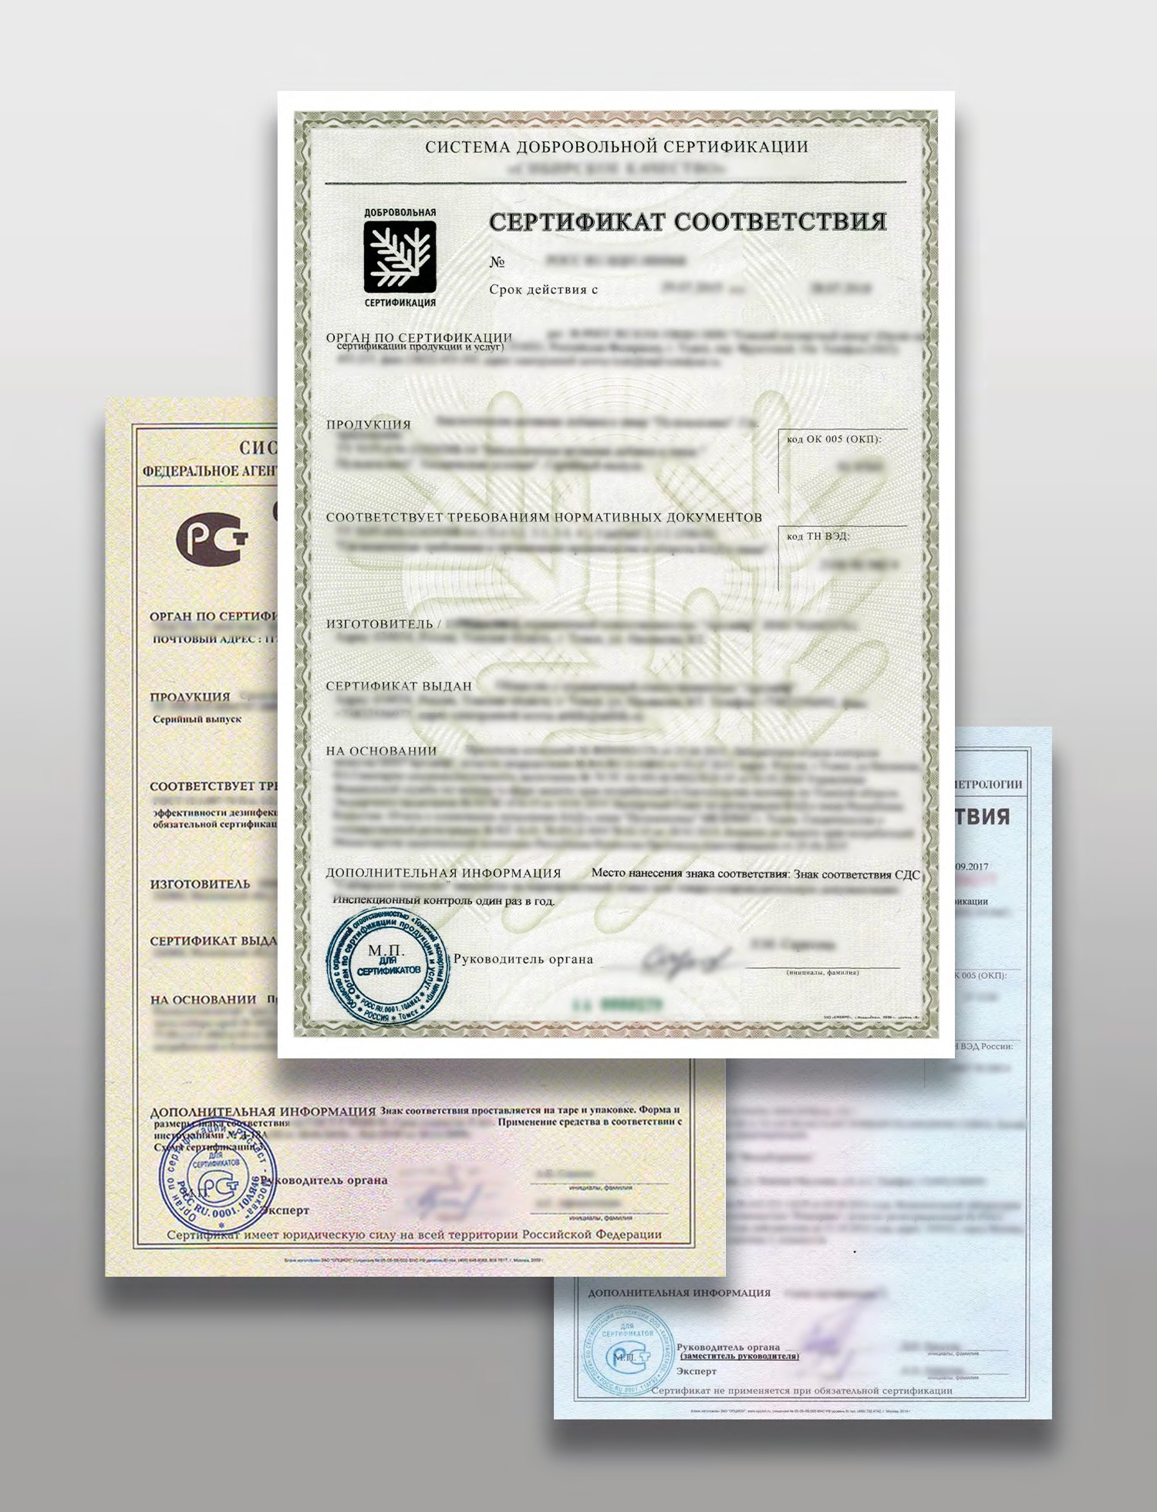Сертификацию проводят специальные организации – органы по сертификации. Они получают аккредитацию, если официально подтвердили качество работы, наличие современного оборудования и необходимых знаний у сотрудников.
По вопросам, связанным с проверкой сертификатов и деклараций, вы можете обратиться в информационный центр Росаккредитации по телефону:

+7 (495) 539-26-70
Перед покупкой детского удерживающего устройства обязательно проверьте наличие сертификата соответствия!

Без сертификата соответствия продукция не подлежит продаже!

По информации ГУОБДД МВД России в 2020 году зафиксировано 918 ДТП, когда водители нарушили правила перевозки детей в возрасте до 12 лет (без ремней безопасности или детских удерживающих устройств), в которых:
РЕБЕНОК И АВТОМОБИЛЬ
(статистика дорожных аварий, краш-тесты, описание травм и летальных исходов с использованием «треугольников» - данные Госавтоинспекции, ФГУП «НАМИ»)

74 ребенка
погибли

1104 ребенка
ранены

Дети погибают или получают травмы в ДТП, в том числе потому, что они НЕ находились в детских удерживающих устройствах, которые призваны минимизировать и снижать тяжесть травматичных последствий!

Крайне опасно перевозить ребенка в автомобиле без использования детского удерживающего устройства!

Нельзя перевозить ребенка в автомобиле на руках! Если есть необходимость покормить или успокоить малыша, то для этого автомобиль необходимо остановить с соблюдением ПДД РФ.
Нельзя использовать «направляющую лямку» («треугольник», «адаптер»,
«фиксатор») для перевозки ребенка в автомобиле ни отдельно, ни в комплекте с автокреслом! Высока вероятность сильнейших травм внутренних органов вплоть до летального исхода.

Результаты динамических испытаний, проведенных в аккредитованной испытательной лаборатории ФГУП
«НАМИ», однозначно показывают: все испытанные устройства типа «направляющая лямка» НЕ обеспечивают требуемый уровень безопасности ребенка.
Происходит сильная перегрузка органов брюшной полости поясной лямкой ремня безопасности, что может привести к серьезному травмированию и разрыву внутренних органов вплоть до летального исхода!

ДЕТИ-ПАССАЖИРЫ
Российская Федерация, 2020 год
ДТП
абс.
±% к
Погибло
абс.
±% к
Ранено
абс.
±% к
Тяжесть последствий ДТП

Показатели
Дети-пассажиры до 16 лет
перевозившиеся в соответствии с ПДД
перевозившиеся с нарушением правил перевозки детей
Дети-пассажиры до 7 лет
без нарушения правил перевозки детей
с нарушением правил перевозки детей
Дети-пассажиры с 7 до 11 лет (вкл.)
с нарушением правил перевозки детей
без нарушений правил перевозки детей
с ремнем безопасности
без ремня безопасности
пристегивание не определено
Дети-пассажиры с 12 до 16 лет
перевозившиеся с ремнем безопасности
перевозившиеся без ремня безопасности
пристегивание не определено

 | АППГ |  | АППГ |  | АППГ
7743 | -17,3 | 320 | -10,9 | 9072 | -17,6 | 3,4
6829 | -19,7 | 242 | -18,5 | 7928 | -20,2 | 3,0
929 | 6,9 | 80 | 21,2 | 1193 | 7,4 | 6,3
3328 | -20,6 | 119 | -32,0 | 3578 | -20,0 | 3,2
2637 | -25,8 | 65 | -50,0 | 2826 | -25,5 | 2,2
699 | 9,9 | 54 | 17,4 | 775 | 12,0 | 6,5
2831 | -18,0 | 109 | 7,9 | 3004 | -18,4 | 3,5
328 | 2,8 | 20 | 11,1 | 346 | 1,8 | 5,5
2503 | -20,0 | 89 | 7,2 | 2663 | -20,3 | 3,2
2309 | -12,0 | 68 | 19,3 | 2452 | -11,6 | 2,7
421 | -27,7 | 32 | 45,5 | 447 | -27,8 | 6,7
12 | -95,2 | 3 | -86,4 | 9 | -96,8 | 25,0
2379 | -10,6 | 92 | 10,8 | 2490 | -12,6 | 3,6
1702 | -2,9 | 43 | 34,4 | 1779 | -4,6 | 2,4
389 | -38,2 | 36 | 63,6 | 420 | -37,3 | 7,9
14 | -94,8 | 4 | -84,6 | 10 | -96,4 | 28,6

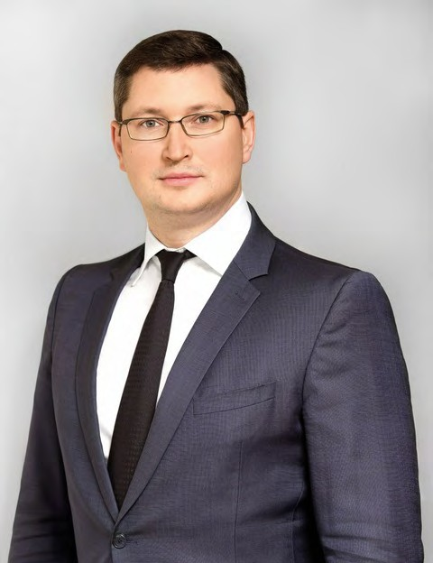и международных требований по безопасности удерживающих устройств, в том числе на площадке ООН»
ЧТО ГОВОРЯТ СПЕЦИАЛИСТЫ?
КУЛЕШОВ АЛЕКСЕЙ ВЛАДИМИРОВИЧ,
Заместитель Руководителя Федерального агентства по техническому регулированию и метрологии
«Постоянное повышение безопасности детских удерживающих устройств и исключение попадания на рынок опасной детской продукции - важные для нас задачи. Для их решения мы активно проводим проверки ДУУ, включая реальные испытания. Результаты таких контрольных мероприятий дают нам хорошую базу для совершенствования национальных
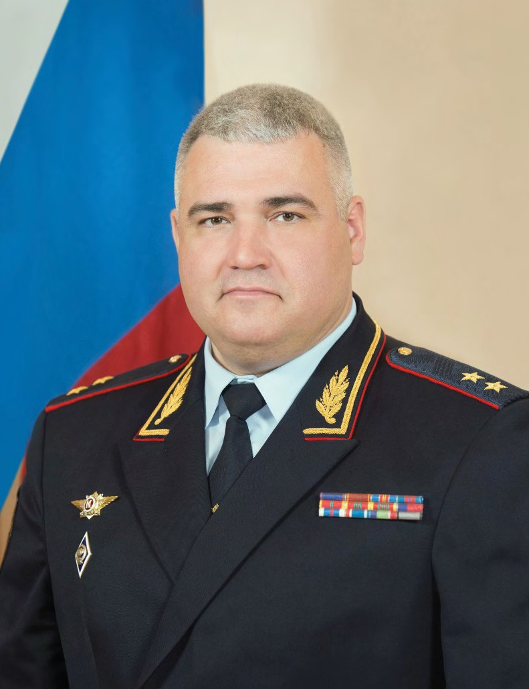
ЧЕРНИКОВ МИХАИЛ ЮРЬЕВИЧ
Главный государственный инспектор безопасности дорожного движения Российской
Федерации
«Сегодня взрослые, садясь за руль, должны в первую очередь обращать внимание, как они перевозят детей, какие условия они создают для обеспечения их безопасности. Автокресло — не панацея от травм в дорожно-транспортных происшествиях. Поэтому, очень важно привить родителям культуру соблюдения скоростного режима. Водитель должен думать не
о наказании, а о соблюдении права на безопасность ребенка, которого он перевозит. Наша основная задача — сберечь эти жизни, чтобы дети выросли здоровыми и активными членами нашего общества».

МАРИНА ВАДИМОВНА ЖОЛКОВСКАЯ,
детский невролог Клинический госпиталь MD Group «Мать и Дитя»
«Синдром встряхнутого младенца (Shaken Baby Syndrom) с негативными последствиями на головной мозг малыша, хлыстовая травма шеи, которая может возникнуть вследствие неправильной установки автокресла «люльки» для новорожденного по ходу движения - все это лишь малая, но самая распространенная часть травм детей в результате их
неверной перевозки в автомобиле.

При покупке автокресла для новорожденного лучше выбирать с мягкими вкладышами и комфортной дополнительной поддержкой головы. Если поездка длительная, то каждый час делайте перерыв и вынимайте ребенка из автокресла. Длительное нахождение малыша в одном положении может привести к нарушению местного кровообращения.
Перевозить детей на руках категорически нельзя! В этом случае сильная тряска и нахождение головы без поддержки приводит, как минимум, к сотрясению мозга и неврологическим проблемам в будущем. Детские автомобильные кресла необходимо использовать с учетом возрастных особенностей и с соблюдением правил установки».

БУЦКАЯ ТАТЬЯНА ВИКТОРОВНА,
председатель Общероссийской общественной организации поддержки материнства и детства «Совет Матерей», Директор по развитию социально-ориентированных проектов АНО Экспертно-просветительский центр помощи будущим и состоявшимся родителям
«Выбор Родителей»:
«Перевозить ребенка в автомобиле безопасно только в автокресле, соответствующем возрасту, весу и росту. Для новорожденного необходимо использовать именно «автолюльку», где малыш находится лежа или полулежа (под углом не выше 40 градусов). В этом
возрасте кости ребенка мягкие и податливые, мышечный корсет не сформирован, а голова составляет 30% от тяжести всей массы тела и до 2-3-х месяцев малыш не держит голову самостоятельно!

Первое правило – неукоснительно соблюдать ПДД РФ. Не допускать превышение установленного скоростного режима, а также не допускать опасных маневров (перестроение, обгон и др.)
КАК ПРАВИЛЬНО И БЕЗОПАСНО ПЕРЕВОЗИТЬ ДЕТЕЙ В АВТОМОБИЛЕ?
Единственным способом, обеспечивающим безопасность перевозки детей в автомобиле, является сертифицированное детское удерживающее устройство – автомобильное кресло, соответствующее весу, росту и возрасту ребенка.

Но недостаточно просто поставить автокресло в автомобиль и посадить в него ребенка!
Прежде, чем зафиксировать автокресло в автомобиле и ребенка в автокресле, следует заранее внимательно ознакомиться с инструкцией и изучить правила крепления.
Важно учитывать возрастные особенности перевозки детей в автомобиле, например, автокресло группы 0+ устанавливается только против хода движения автомобиля.
При покупке детского удерживающего устройства обязательно следует уточнить у продавца наличие сертификата на товар!
ОТВЕТСТВЕННОСТЬ ВОДИТЕЛЕЙ, РОДИТЕЛЕЙ И ПРОДАВЦОВ

Нарушение требований к перевозке детей, установленных Правилами дорожного движения, влечет наложение административного штрафа:
Штраф за неправильную перевозку детей КоАП РФ ч.3 ст.12.23

3 000 руб. 25 000 руб. 100 000 руб.

Для водителя штраф за отсутствие детского удерживающего устройства 3 000 рублей!
Штраф за изготовление и продажу продукции, не соответствующей требованиям технических регламентов КоАП РФ ст.14.43

ч.1. Нарушение изготовителем или продавцом требований технических регламентов влечет наложение административного штрафа:
от 1 000 до 2 000 руб. от 10 000 до 20 000 руб.
от 20 000 до 30 000 руб. от 100 000 до 300 000 руб.

ч.2. Действия, предусмотренные в ч.1, повлекшие причинение вреда жизни или здоровью граждан, имуществу физических или юридических лиц, государственному или муниципальному имуществу, окружающей среде, жизни или здоровью животных и растений либо создавшие угрозу причинения вреда жизни или здоровью граждан, окружающей среде, жизни или здоровью животных и растений, - влекут наложение административного штрафа:

либо без конфискации
от 2 000 до 4 000 руб.

от 20 000 до 30 000 руб.

либо без конфискации
либо без конфискации

от 30 000 до 40 000 руб. от 300 000 до 600 000 руб.

ч.3. Повторное совершение административного правонарушения, предусмотренного в ч.2, влечет наложение административного штрафа:
от 4 000 до 5 000 руб. от 30 000 до 40 000 руб.

или или
от 40 000 до 50 000 руб. от 700 000 до 1 млн руб.

на водителя на граждан
с конфискацией предметов административного правонарушения
административное приостановление деятельности на срок до 90 суток с конфискацией предметов административного правонарушения
на должностных лиц
на юридических лиц
на лиц, осуществляющих предпринимательскую деятельность без образования юридического лица

ВОПРОСЫ И ОТВЕТЫ

Как правильно перевозить детей до года?
До 1 года ребенка необходимо перевозить в автомобиле только
в детском удерживающем устройстве соответствующей категории. Не допускается перевозка на руках взрослого человека – это крайне опасно и в случае ДТП может привести к травмам, не совместимым с жизнью.

Почему нельзя использовать автокресло группы 0+ для сна ребенка дома или в качестве длительных прогулок в составе детской коляски?

Не рекомендуется длительное нахождение ребенка в автокресле группы 0+, так как достаточно сгруппированное положение тела неблагоприятно сказывается на физическом развитии малыша.
Какое оптимальное по длительности нахождение новорожденного ребенка в автокресле группы 0+ (без перерыва)?

Рекомендуется не более 40 минут – 1 часа.
Какое место в автомобиле является самым опасным и самым безопасным для установки детского автокресла?

Все места безопасные при соблюдении ПДД РФ, но по статистике самым безопасным местом является среднее сиденье заднего ряда. Самым опасным – переднее пассажирское кресло.

Что необходимо учитывать при установке детского автокресла группы 0+ на переднее сиденье автомобиля?

Автокресло группы 0+ устанавливается против хода движения. Поэтому, если в автомобиле есть передняя пассажирская подушка безопасности, её необходимо отключать для избежание травм ребенка.

Что такое ISOFIX?
ISOFIX – это один из способов крепления детского автокресла. Cистема ISOFIX представляет собой встроенные в детское автокресло металлические направляющие с замочками на конце и специальные металлические скобы, встроенные в сиденье автомобиля. Но не все автомобили имеют такую систему.

Почему нежелательно сажать ребенка в автокресло в куртке (комбинезоне, конверте)?

Важно не сажать ребенка в автокресло в куртке (комбинезоне, конверте), так как создается неплотная фиксация в автокресле
и малыш может проскользнуть между ремнями, получив травму. Или же, в куртке (комбинезоне, конверте) должны быть прорези для фиксации ремнем безопасности. Запрещено новорожденного
укладывать в автокресло в теплом конверте без прорезей для ремней безопасности, так как невозможно обеспечить фиксацию малыша
в ней.

При для

Если вы увидели или купили опасное удерживающее устройство для перевозки детей в автомобиле –
«направляющую лямку» («треугольник», адаптер, фиксатор), обязательно сообщите об этом!
КУДА И КАК ПОДАТЬ ЖАЛОБУ ПРИ ПРОДАЖЕ ОПАСНЫХ УСТРОЙСТВ?
обнаружении опасного устройства для перевозки детей оперативной реакции просьба сообщить на почту

auto@sovetmaterey.ru следующую информацию: город, фото устройства в продаже, название и адрес магазина.

ИЛИ
Вам необходимо подготовить письменное обращение и направить в Росстандарт или МТУ Росстандарта по электронным или почтовым адресам (контакты на последней странице), в котором указать:
Наименование юридического лица (индивидуального предпринимателя), ИНН или ОГРН;
Место осуществления предпринимательской деятельности (адрес магазина, торговой точки, электронный адрес интернет-магазина);
Документы (сведения), подтверждающие реализацию продукции с нарушениями (кассовый чек);
Для интернет-магазина необходим факт продажи и указать реквизиты торговой точки, указанные на чеке;
Информацию по сертификату на товар или его отсутствию, приложить фотографии сертификата (если есть в наличии), товара в магазине и ценника.
Обращения о проведении проверки, направляемые в Росстандарт или МТУ Росстандарта, должны иметь дату, быть оформлены письменно и подписаны собственноручно либо в электронной форме посредством авторизации в ЕСИА через портал «Госуслуги»

Я, Ф.И.О., 14 октября 2020 года обнаружил(а)
в продаже детское удерживающее устройство для перевозки детей в автомобиле — «направляющую лямку» («адаптер», «треугольник») в магазине
«Название магазина» (наименование юридического лица/индивидуального предпринимателя), ИНН
или ОГРН) по адресу:
(или электронный адрес интернет-магазина).
На мою просьбу к продавцу предоставить сертификат на данный товар мне было отказано/ оказалось, что он отсутствует.

Документы (сведения), подтверждающие реализацию продукции с нарушениями (кассовый чек), фотографии сертификата (если есть
в наличии), товара в магазине и ценника прилагаю. Прошу принять меры в отношении магазина.
О принятых мерах прошу сообщить по адресу: (указать адрес для получения корреспонденции).

Управление государственного надзора и контроля Росстандарта

КОНТАКТЫ
(495) 547-52-04
sgosnad@rst.gov.ru

Центральное межрегиональное территориальное управление Росстандарта
(495) 870-29-21 доб. 52002
gost@cmtu.ru

Северо-Западное межрегиональное территориальное управление Росстандарта
(812) 251-63-49
szmtu@sz-mtu.ru

Уральское межрегиональное территориальное управление Росстандарта
(343) 350-26-54
kachestvo@uraltest.ru

Приволжское межрегиональное территориальное управление Росстандарта
(831) 428-11-75
pmtu@sinn.ru

Южное межрегиональное территориальное управление Росстандарта
(863) 297-29-02
yumtu@yandex.ru

Сибирское межрегиональное территориальное управление Росстандарта
(383) 210-03-08

Дальневосточное межрегиональное территориальное управление Росстандарта

info@sibmtu.ru (4212) 75-20-00 dmtu@mail.redcom.ru

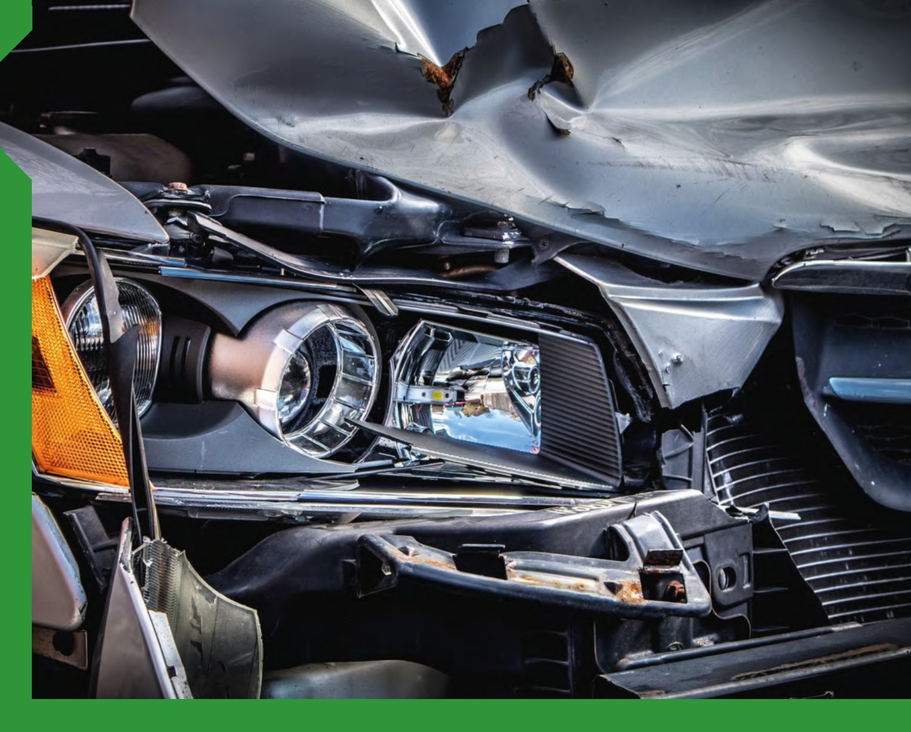

1 1 1 1 1 1 1 1 1 1

